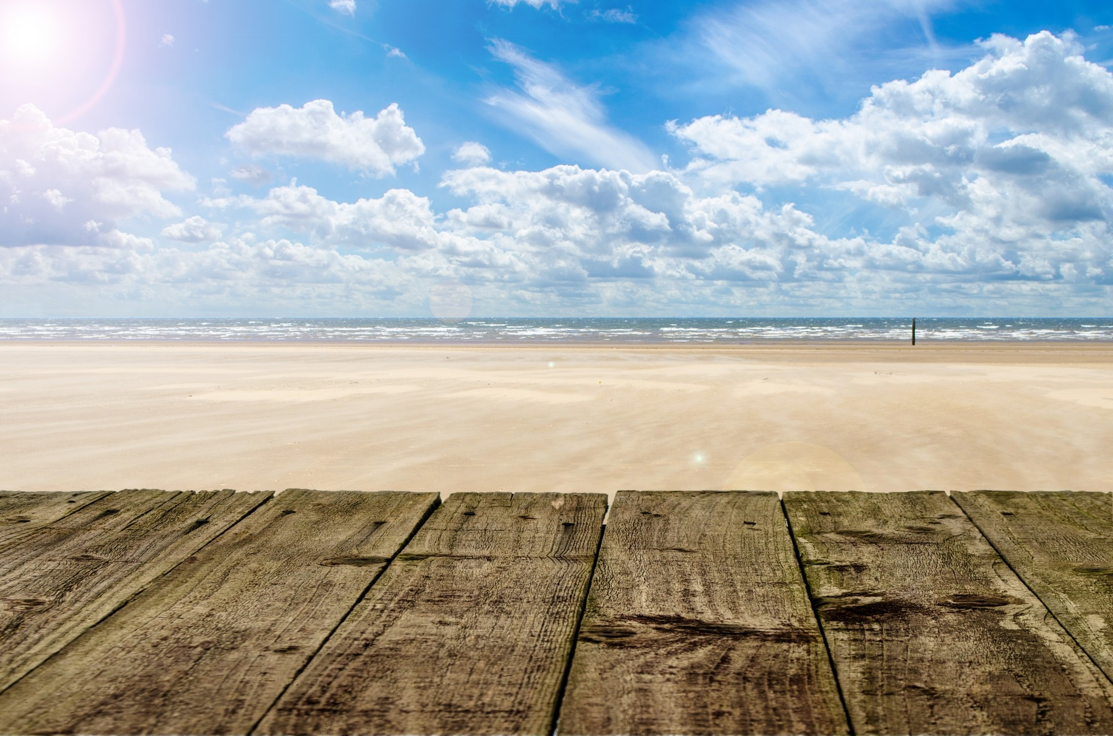
岩手大学三陸水産研究センター等主催
魚類養殖に関する勉強会in陸前高田
１ 目的
東日本大震災で大きな被害を受けた水産業を活性化するとともに、被災地の空き地の有効活用を図るため、陸上施設等を利用した魚類養殖の可能性について検討することを目的として開催します。
２ 日時 令和元年１１月８日(金) 午後１時３０分～３時
３ 場所 陸前高田グローバルキャンパス (旧米崎中学校)
４ 主催 岩手大学三陸水産研究センター、いわて海洋研究コンソーシアム
５ 共催 陸前高田グローバルキャンパス、陸前高田グローバルキャンパス事業岩手大学推進室
６ 後援 陸前高田市、次世代陸上養殖システムによるフィッシュファクトリー創造プラットフォーム、ＩＮＳ海洋と社会研究会
７ 対象 市民、漁業者、自治体関係者 どなたでも無料で参加可能
８ 講演
⑴ サケマス養殖の取り組みと今後の展開について
（株）林養魚場 取締役会長 林 愼平 氏
⑵ 岩手大学三陸水産研究センターの取り組みについて
岩手大学 三陸水産研究センター 平井俊朗 センター長・教授
９ 事務局
岩手大学 釜石サテライト 田村（℡:0193-55-5691）
10 連絡事項 参加申込みは裏面の申込書により事務局まで

●FAXで申込みする場合
以下の参加申込書にご記入のうえ、FAX番号0193-36-1610までお送りください。
参 加 申 込 書
参加者氏名
所属(職業)
電話番号
FAX番号
その他の参加者(随伴者)氏名 |  | 役職（職業など）

●メールで申込みする場合
件名を「魚類養殖に関する勉強会参加の申込み」として
・参加者氏名
・所属(職業)
・連絡先電話番号
をご記入の上、メールアドレス tamurana@iwate-u.ac.jp の田村あてにお送り
ください。

